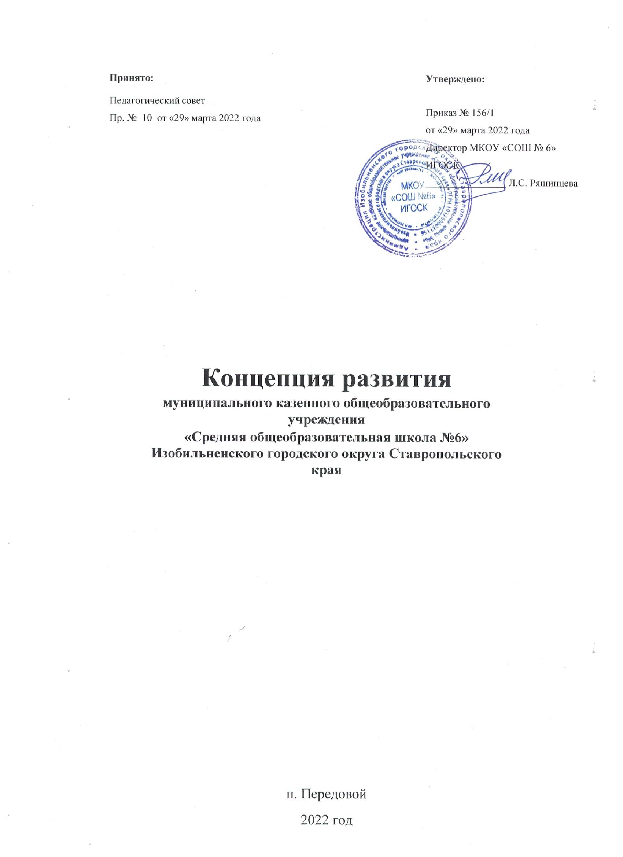

Введение

**Общие сведения об образовательной организации**

|  |  |
| --- | --- |
| Название (по уставу) | Муниципальное казенное общеобразовательное учреждение «Средняя общеобразовательная школа № 6»  Изобильненского городского округа Ставропольского края |
| Организационно-правовая форма | Муниципальное казенное учреждение |
| Учредитель | Администрация Изобильненского муниципального района Ставропольского края |
| Год основания | 1956 |
| Юридический адрес | 356102, Ставропольский край, Изобильненский район,  п. Передовой, пер. Школьный,1 |
| Телефон | 8(865-45)3-61-42 |
| E-mail | [peredovoi6school@yandex.ru](mailto:peredovoi6school@yandex.ru) |
| Адрес сайта в Интернете | https://26207s273.edusite.ru/ |
| Фамилия, имя, отчество руководителя | Директор школы:  Любовь Семеновна Ряшинцева |
| Формы государственно- общественного управления. | Управление Школой осуществляется в соответствии с законодательством Российской Федерации, Ставропольского края, муниципальными правовыми актами муниципального района и Уставом Школы на основе сочетания принципов единоначалия и коллегиальности. |

[Свидетельство об аккредитации](http://school8proh.ucoz.ru/Documents/DOCUMENTS/Akkreditatsia.jpg)

серия 26 А 02 № 0000688 регистрационный номер № 3006 от 03 апреля 2018

Приложение к свидетельству о государственной аккредитации от 03 апреля 2018 серия 26А01 № 0000727

Нормативные докумнты, на основании которой осуществляется деятельность образовательной организации:

* Федеральный закон «Об образовании в Российской Федерации» от 29.12.2012 № 273- ФЗ;
* Федеральный государственный образовательный стандарт начального общего образования, утвержденный приказом Министерства образования и науки Российской Федерации от 06.10.2009 № 373;
* Федеральный государственный образовательный стандарт основного общего образования, утвержденный приказом Министерства образования и науки Российской Федерации от «17» декабря 2010 г. № 1897;
* Федеральный государственный образовательный стандарт среднего общего образования (утв. Приказ Министерства образования и науки Российской Федерации от 17.05.2012 г.,

№413);

* Федеральный государственный образовательный стандарт начального общего образования обучающихся с ограниченными возможностями здоровья (утв. Приказ Министерства образования и науки Российской Федерации от 19.12.2014 г., №1598);
* Методические рекомендации по организации и проведению органами исполнительной власти субъектов Российской Федерации, осуществляющими переданные полномочия Российской Федерации в сфере образования, проверок организаций, осуществляющих образовательную деятельность по образовательным программам начального общего, основного общего и среднего общего образования, в рамках федерального государственного надзора в сфере образования, направленные письмом Рособрнадзора от 04.08.2017 № 05375
* Постановление Главного государственного санитарного врача России от 30.06.2020 № СП 3.1/2.4.3598-20, 16, 3.1/2.4.3598-20,
* Санитарно-эпидемиологические правила Главного государственного санитарного врача России от 30.06.2020 № СП 3.1/2.4.3598-20, 16, 3.1/2.4.3598-20 Об утверждении санитарно- эпидемиологических правил СП 3.1/2.4.3598-20 "Санитарно-эпидемиологические требования к устройству, содержанию и организации работы образовательных организаций и других объектов социальной инфраструктуры для детей и молодежи в условиях распространения новой коронавирусной инфекции (COVID-19)"

Устав МКОУ «СОШ № 6» ИГОСК п. Передовой; Программа Развития ОУ (2020-2025гг)

Локальные акты учреждения учебные планы 1-4-х, 5-7-х, 8-9-х, 10- 11(-х классов (утверждены решением педагогического совета МКОУ «СОШ №6» ИГОСК, протокол № 1 от 30.08.2021), основные образовательные программы для 1-4-х классов по ФГОС НОО; 5-9-х классов по ФГОС ООО; 10-11-х классов по ФГОС СОО (утверждены решением педагогического совета МКОУ «СОШ №6» ИГОСК, протокол № 1 от 30.08.2021), годовой календарный учебный график на 2021-2022 учебный год (утвержден решением педагогического совета, протокол № № 1 от 30.08.2021), план учебно-воспитательной работы, приказ МКОУ «СОШ №6» ИГОСК от 30.08.2021 № 359.

2. Приоритетные цели и задачи:

**Цель**: приведение всех компонентов образовательной системы школы в соответствие с требованиями Федерального Закона «Об образовании в Российской Федерации» и ФГОС, с учетом потребностей социума, на основе идеи непрерывного учения.

Задачи:

1. Обновление системы управления школой в соответствии с тенденциями развития управленческой науки и требованиями Федерального закона № 273-ФЗ.
2. Оптимизация системы профессионального и личностного роста педагогических работников как необходимое условие современных образовательных отношений.
3. Обновление организации, содержания и технологий образовательного процесса в направлении идеи «Учись учиться».
4. Обеспечение оптимальных условий для достижения гармоничного развития учащегося, формирования духовно-нравственной, социально адаптированной и профессионально ориентированной личности его гражданина Российской Федерации.
5. Обеспечение информационной открытости образовательного пространства школы в целях привлечения партнеров социума для обновления инфраструктуры и содержания образовательного процесса.

**Миссия школы:** Конкурентоспособная школа, функционирующая как социокультурный центр с современной системой управления, профессиональной педагогической командой, содержательно насыщенной образовательно-воспитательной деятельностью, ориентированной на реализацию современных задач общего образования и удовлетворение образовательных запросов учащихся разных категорий и их семей для обеспечения качества, содержания и доступности образования, безопасной и комфортной образовательной средой, предусматривающей охрану и развитие здоровья участников образовательных отношений, информационной открытостью для взаимодействия с социумом, что в совокупности создает оптимальные условия для формирования духовно-нравственной, социально-ориентированной личности гражданина России, Ставропольского края

1. Анализ текущего состояния, описание ключевых рисков развития ОО Кадровый состав ОУ

В 2020-2021 учебном году школа обеспечена кадрами на 81%.

Педагогический коллектив школы представляет собой сбалансированное сочетание опытных педагогов, обладающих высоким профессиональным уровнем, имеющих высокий педагогический потенциал.

В настоящее время в ней работают **18 педагогов (1 в отпуске по уходу за ребенком),** в том числе: 18 педагогов (100%) имеют высшие образование.

11 (61,1%) имеют высшую квалификационную категорию

2 (11,1%) имеют первую квалификационную категорию

4 (22.2%) имеют соответствие занимаемой должности

2 педагога имеют звание «Почетный работник воспитания и просвещения Российской Федерации»,

1 педагог - «Почетный работник общего образования»,

3 педагога имеют звание «Отличник народного просвещения»,

3 награждены грамотами Министерства просвещения Российской Федерации,

1 Ветеран труда Ставропольского края.

Победитель приоритетного национального проекта "Образование" – 2 учителя -Ряшинцева .С., учитель начальных классов, 2006 г.; Ким В,Г., учитель математики, 2020 г.

В 2021-2022 учебном году все педагоги школы работают над индивидуальной методической темой, повышают уровень педагогического мастерства через изучение методической литературы, участие в работе творческих групп, методических семинаров, педагогических советов, заседаний ШМО, а также прохождение курсовой подготовки в СКИРО ПК и ПРО, курсов повышения квалификации с использованием дистанционных технологий.

Образовательные результаты:

В 2021-2022 учебном году (по состоянию на 1 января 2022 года) 221 обучающийся учатся в 13 классах. Средняя наполняемость класса – 17 человек

Учебные занятия проводятся в одну смену.

Режим работы школы: пятидневная учебная неделя.

**Мониторинг успеваемости за 3 года**

|  |  |  |  |  |  |
| --- | --- | --- | --- | --- | --- |
| **год** | **классы** | **%**  **успеваемости** | **%**  **качества** | **Количество**  **отличников** | **Медаль**  **«За особые успехи в учении»** |
| **2018-2019** | 1-4 | 100% | 45,5% | 10 | - |
|  | 5-9 | 100% | 31,3% | 7 |  |
|  | 10-11 | 100% | 37% | 1 |  |
| **Итого** |  | **99,5%** | **39,6%** | **18** |  |
| **2019-2020** | 1-4 | 100% | 53,3% | 10 |  |
|  | 5-9 | 100% | 34,6% | 5 |  |
|  | 10-11 | 100% | 58,8% | 3 |  |
| **Итого** |  | **100%** | **41,9%** | **18** |  |
|  |  |  |  |  |  |
| **2020-2021** | 1-4 | 100% | 30,6% | 2 |  |
|  | 5-9 | 100% | 39,0% | 6 |  |
|  | 10-11 | 100% | 54% | 1 |  |
| **Итого** |  | **100%** | **39,6%** | **9** | **2** |

Результаты Государственной итоговой аттестации

Особенности проведения ГИА в 2021 году были обусловлены мероприятиями, направленными на обеспечение санитарно-эпидемиологического благополучия населения и предотвращение распространения новой коронавирусной инфекции (COVID-19).

Общая численность выпускников 2020–2021 учебного года

|  |  |  |
| --- | --- | --- |
| Показатели: | **9-е классы** | **11-е классы** |
| Общее количество выпускников | **34** | **8** |
| Количество обучающихся на семейном образовании | 2 | 0 |
| Количество обучающихся с ОВЗ | 1 | 4 |
| Количество обучающихся, получивших «зачет» за итоговое собеседование/ сочинение | **34** | **8** |
| Количество обучающихся, не допущенных к ГИА | 2 | 0 |

|  |  |  |
| --- | --- | --- |
| Количество обучающихся, получивших аттестат | **31** | **7** |
| Количество обучающихся, получивших аттестат особого образца | **2** | **0** |
| Количество обучающихся, проходивших процедуру ГИА | **0** | **2** |

По результатам анкетирования 2021 года выявлено, что количество родителей, которые удовлетворены качеством образования в школе, – 78 процента, количество обучающихся, удовлетворенных образовательным процессом, – 83 процентов.

Внеурочная деятельность организуется во второй половине дня для обучающихся 1-4 и 5-11 классов занятия внеурочной деятельности организованы с 14.20 до 16.30 в учебные дни.

На конец 2021 года дополнительное образование представлено 11 кружками и секциями, из них 4 – на внебюджетной основе.

Особый акцент в деятельности школы делается на организацию воспитательной работы. Программа воспитания выстраивается с ориентацией на «портрет выпускника» как гражданина-патриота, культурную, гуманистическую, свободную и творческую личность. Содержание воспитательного процесса направлено на интеграцию воспитательного и образовательного пространства школы через:

* + деятельность системы дополнительного образования (кружков, спортивных секций);
  + деятельность органов ученического самоуправления;
  + создание условий для развития творческой, интеллектуальной, нравственной личности, патриота и гражданина;
  + активизацию взаимодействия педагогического коллектива и родительской общественности;
  + повышение методического и профессионального уровня классных руководителей.

Занятия в кружках и секциях дают возможность учащимся организовать досуг, выбрать для себя интересный круг общения и обогатить свой социальный опыт. Система дополнительного образования в школе строится с учетом интересов и склонностей учащихся, их потребностей. Так, в школе организовано дополнительное образование по следующим направлениям:

* + спортивно-оздоровительное;
  + гражданско-патриотическое;
  + общеинтеллектуальное;
  + общекультурное;
  + социально значимое.

Организованный таким образом образовательный процесс подготавливает учащихся к жизни в современном мире, обеспечивая формирование таких качеств личности, как мобильность, способность к самостоятельному освоению знаний и развитию требуемых умений. Также образовательный процесс помогает учащимся овладеть поисковым, проблемным, исследовательским и продуктивным типами деятельности.

Материально-техническая база школы сегодня – это

221 обучающихся (13 классов) занимаются в здании пристройки на 340 мест, в одну смену.

Для создания оптимальных условий реализации ООП НОО, ООО и СОО были задействованы все имеющиеся вспомогательные помещения здания пристройки: конференц-зал, танцевальный зал, актовый зал, зал для занятия тяжелой атлетикой, серверная, кабинет творчества; административные кабинеты (учительская и кабинет заместителя директора) переделаны под учебные кабинеты. Были созданы 4 кабинета.

В настоящий моментв ОУ:

**17** учебных кабинета, их них:

кабинеты начальных классов – 5, компьютерные классы – 1.

Специализированные кабинеты физики, химии, биологии частично оснащены современным демонстрационным и лабораторным оборудованием.

Спортивные залы – 2 **(1 приспособленный)**

Кабинет технологии (для девочек) - 1 **(приспособленный)**

Кабинет ОБЖ -1 **(приспособленный)** тренажерный зал – **не имеется;** бассейн – **не имеется;**

музыкальный зал –**не имеется**,

музей – **не имеется;**

учебные мастерские – не имеется,

компьютерный класс – имеется - 1 , емкость – по 12 человек, состояние – удовлетворительное.

Здания и объекты организации не оборудованы необходимыми техническими средствами безбарьерной среды для передвижения обучающихся с ограниченными возможностями здоровья, имеется только оборудованный вход на первый этаж, а также парковочное место.

Нехватка специализированных кабинетов, помещений и учебно-лабораторного оснащения образовательной деятельности отрицательно сказываются на качестве реализации образовательных программ в полной мере.

Самодиагностика деятельности ОУ позволяет выявить проблемные точки образовательной системы школы, на которых необходимо сосредоточить внимание руководству и педагогическому коллективу:

В таблице представлены факторы риска деятельности ОО и кратное описание мер:

|  |  |  |
| --- | --- | --- |
| №  п/п | Основные риски проекта | Пути их минимизации |
| 1 | - потребность в молодых педагогических кадрах | рекрутинг в системе профессионального образования |
| 2 | - инертность группы педагогов | убеждение в необходимости перемен и их популяризация и стимулирование; программы самообразования, актуальные курсы повышения квалификации |
| 3 | -невысокий образовательный уровень части родителей | просвещение родителей через активизацию работы школы «Родительский лекторий», «Педагогическая гостиная». |
| 4 | - недостаточная активность родителей | - психолого – педагогическое и информационное обеспечение родителей;  - вовлечение родителей в учебно-воспитательный процесс;  - участие родителей в управлении школой;  - привлечение родителей к проведению школьных мероприятий, награждение участников из родительской общественности; публикация достижений в соц. сетях и на сайте школы  - изучение семей обучающихся |
| 5 | - недостаточность финансирования | привлечение внебюджетных средств |

Цели и задачи:

* + Создание комфортных, современных условий в ОУ. Материально-техническое оснащение школы в соответствии с ФГОС.
  + Повышение профессионального уровня педагогов. Совершенствование системы профессионального роста, обмена опытом.
  + Повышение качества знаний обучающихся. Преодоление культурных барьеров. Снижение рисков учебной неуспешности.
  + Повышение уровня школьного благополучия для всех участников образовательных отношений.
  + Сотрудничество с родителями и общественностью.

Для решения проблемных зон деятельности образовательного учреждения на период апрель-декабрь 2022 года были разработаны следующие антирисковые программы:

1. **«Совершенствование компетентности педагогических кадров»  на 2022-2025 годы**

Цель: создание системы непрерывного профессионального развития и роста профессиональной компетентности педагогических кадров, обеспечивающей повышение качества образования в МКОУ «СОШ №6» ИГОСК, за счет повышения педагогического и профессионального мастерства, овладения профессиональными компетенциями; совершенствования форм, методов и средств обучения; внедрения современных технологий обучения и совершенствования их применения.

Задачи программы:

* 1. оказывать информационную, методическую, психологическую поддержку педагогам МКОУ «СОШ №6» ИГОСК.
  2. создать условия для удовлетворения запросов по самообразованию педагогов по данному направлению (организовать обмен опытом работы педагогов, используя разнообразные формы методической работы: семинары, мастер-классы, конференции, проектная деятельность, конкурсы и др.)
  3. повышать профессиональный уровень педагога (планирование курсов повышения квалификации), согласно обновленным требованиям ФГОС на основе идеи непрерывного обучения.

Ответственные за реализацию: Ряшинцева Л.С., директор школы; Ким В.Г., заместитель директора по УВР; Дементьева В.Л., педагог-психолог МКОУ «СОШ №6» ИГОСК.

1. **Программа антирисковых мер  при работе с учащимися «группы риска», имеющих низкий уровень учебной мотивации.**

Цель: организация работы, направленной  на обеспечение успешного усвоения базового уровня образования учащимися, имеющими низкую учебную мотивацию.

Задачи программы:

1. выработать систему работы с данной категорией детей (использовать различные формы, методы и технологии)
2. оказывать помощь родителям учащихся «группы риска» в адаптации к требованиям современной школы (беседы, родительские собрания, совместные мероприятия, индивидуальные консультации);
3. оказывать информационную, методическую, психологическую поддержку педагогам, работающим в коллективе с детьми «группы риска»;
4. создать условия для удовлетворения запросов по самообразованию педагогов по данному направлению (организовать обмен опытом работы педагогов, используя разнообразные формы методической работы: семинары, мастер-классы, конференции и др.)
5. повышать профессиональный уровень педагога (планирование курсов повышения квалификации) по направлению работы.

Ответственные за реализацию: Ряшинцева Л.С., директор школы; Ким В.Г., заместитель директора по УВР; Дементьева В.Л., педагог-психолог МКОУ «СОШ №6» ИГОСК, учителя- предметники.

1. Программа преодоления школьной неуспешности .

Цель программы:

Снижение (на 10% к концу 2022-2023 года) доли обучающихся, имеющих высокий уровень «неуспешности», через создание условий для формирования ключевых компетентностей, позволяющих совершить обучающимся выбор дальнейшего образовательного маршрута.

**Задачи программы:**

* повышение самооценки, уверенности, формирование образа «Я», наличия собственной позиции;
* определение критериев успешности детей в условиях раскрытия их способностей;
* повышение мотивации обучения, вовлечение обучающихся и родителей в социально- значимую деятельность;
* развитие навыков самообучения, самовоспитания, самореализации;
* совершенствование форм и методов работы, способствующих всестороннему развитию каждого обучающегося;
* разработка теоретических основ и практических мер, направленных на развитие потенциала каждого ребенка;
* построение системы выявления группы «риска» через диагностику и создание банка данных об уровне развития способности и успешности учеников и их родителей;
* педагогическое обеспечения личностного становления каждого обучающегося, способного преодолеть неуспешность.

Ответственный за реализацию: Ким В.Г., зам. директора по УВР; Хан И.И. рук. ШМО; Дементьева В.Л. педагог-психолог; Хромых Ж.В. соц. педагог, классные руководители.

Концепция развития школы предполагает достижение школой ряда основополагающих показателей, определенных потребностями развития современного общества:

* 1. Создание особых условий обучения, при которых уже в школе дети могли бы раскрыть свои возможности, подготовиться к жизни в высокотехнологичном конкурентном мире.
  2. Создание условий для физического и психологического комфорта в школе для всех участников образовательных отношений.
  3. Формирование нравственного, здорового микроклимата в детском сообществе для появления толерантных взаимоотношений, развития коммуникативной культуры, нравственных качеств личности.
  4. Сохранение, качественное улучшение и пополнение кадрового состава преподавателей.
  5. Совершенствование методической работы, направленной на повышение уровня профессиональных компетенций педагогов.
  6. Модернизация и пополнение материально-технического обеспечения школы, развитие информационных коммуникаций.
  7. Расширение партнерских связей со сторонними организациями в интересах развития школы.
  8. Создание востребованной воспитательной системы для реализации современной молодежной политики.